**2024届高三下学期生物培优（一）**

**【典例分析】**

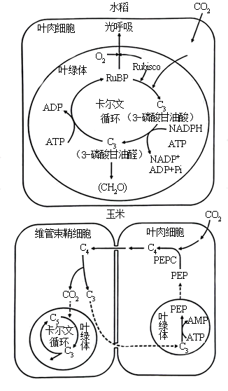下图是水稻和玉米的光合作用暗反应示意图。卡尔文循环的Rubisco酶对CO2的Km为450μmol·L-1（K越小，酶对底物的亲和力越大）,该酶既可催化RuBP与CO2反应，进行卡尔文循环，又可催化RuBP与O2反应，进行光呼吸（绿色植物在光照下消耗O2并释放CO2的反应）。该酶的酶促反应方向受CO2和O2相对浓度的影响。与水稻相比，玉米叶肉细胞紧密围绕维管束鞘，其中叶肉细胞叶绿体是水光解的主要场所，维管束鞘细胞的叶绿体主要与ATP生成有关。玉米的暗反应先在叶肉细胞中利用PEPC酶（PEPC对CO2的Km为7μmol·L-1）催化磷酸烯醇式丙酮酸（PEP）与CO2反应生成C4,固定产物C4转运到维管束鞘细胞后释放CO2,再进行卡尔文循环。回答下列问题：

(1)玉米的卡尔文循环中第一个光合还原产物是 （填具体名称）,该产物跨叶绿体膜转运到细胞质基质合成 （填"葡萄糖""蔗糖"或"淀粉"）后，再通过 长距离运输到其他组织器官。

(2)在干旱、高光照强度环境下，玉米的光合作用强度 （填"高于"或"低于"）水稻。从光合作用机制及其调控分析，原因是 （答出三点即可）。

(3)某研究将蓝细菌的CO2浓缩机制导入水稻，水稻叶绿体中CO2浓度大幅提升，其他生理代谢不受影响，但在光饱和条件下水稻的光合作用强度无明显变化。其原因可能是 （答出三点即可）。

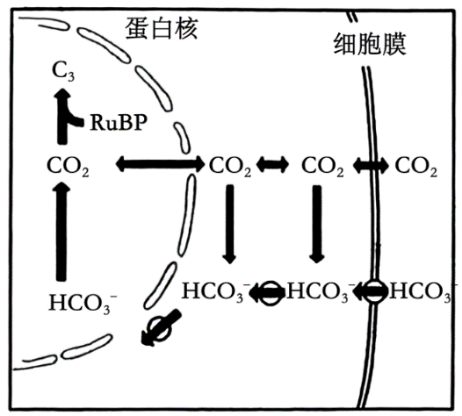

**【对点突破】**

1．二氧化碳浓缩机制（CCMs）是部分光合生物为了适应低CO2环境而产生的一种机制。下图为水生植物——莱茵衣藻的CCMs模型图，“蛋白核”是由淀粉包围着蛋白质所形成的结构。卡尔文循环的Rubisco酶既可催化RuBP与CO2反应，也可催化RuBP与O2反应，进行光呼吸（绿色植物在光下消耗O2和有机物并产生CO2的过程）。

注：HCO3-在胞内分解为CO2需要经过碳酸酐酶的催化

(1)莱茵衣藻的CCMs能有效提高 的速率和降低 的速率，从而提高光合作用产物的积累。

(2)推测“蛋白核”应位于 （填细胞中的具体部位），其蛋白质至少包含 酶。

(3)将CCMs转入经济作物中被视为增加产量的一种潜在途径，某研究将水生植物莱茵衣藻的CCMs导入烟草叶绿体基因中并成功表达，在强光、室温、CO2为空气浓度的条件下，测出的光合速率并未明显增加，其原因可能是 （答出三点即可）。

2．研究发现光反应产生ATP与NADPH数量比是2.57∶2，而暗反应消耗的ATP与NADPH数量比是3∶2，NADPH积累是光合作用限制因素之一。因此，在细胞中导入NADPH消耗模块（异丙醇合成途径），以期提高光合速率。

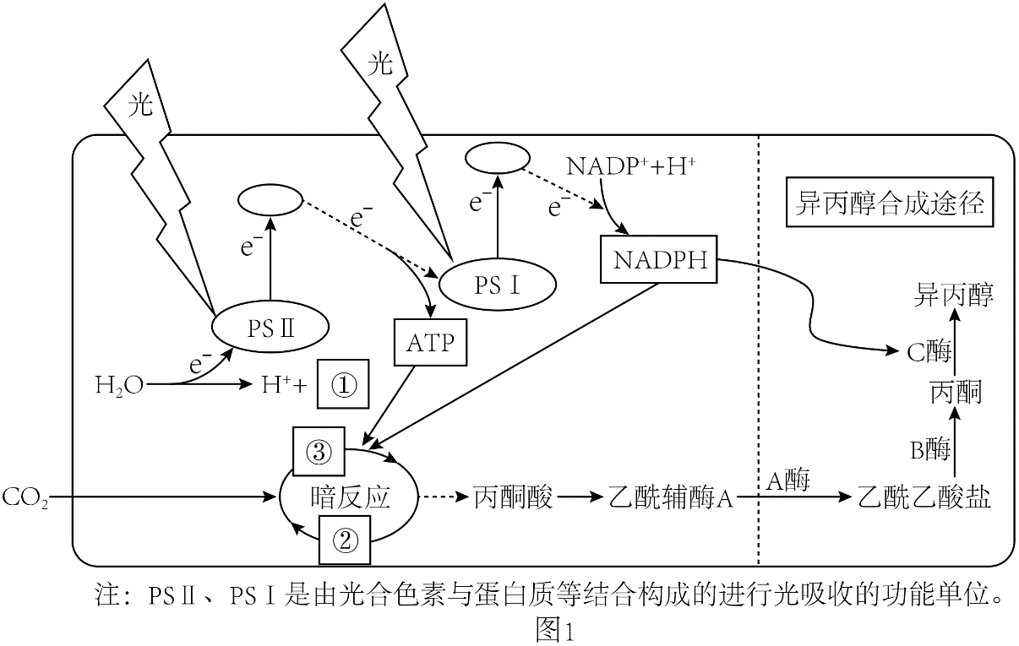

(1)图1中①②表示的物质分别是 ；

NADPH在③的进一步反应中的作用是 。

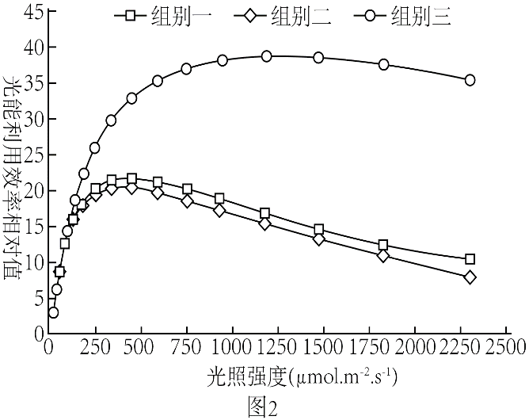(2)以蓝细菌为研究模型，通过导入三种外源酶（ABC酶）基因，相关指标的检测结果见表和图2．

|  |  |  |  |  |
| --- | --- | --- | --- | --- |
| 组别 | 导入基因 | NADPH含量（pmol） | ATP含量（μmol） | CO2固定速率（mg·g-1细胞干重·h-1） |
| 一 | 无 | 193．5 | 39．28 | 86 |
| 二 | A、B | 190．83 | 35．23 | 85 |
| 三 | A、B、C | 112．83 | 62．53 | 119 |

注：NADPH与ATP含量在最适光照下测定。

①表中组别二的结果说明 。为验证蓝细菌有效提高光合速率是由于额外的NADPH消耗直接导致的，研究人员在组别一的蓝细菌中只导入C基因，在培养基中添加 进行培养，实验结果应与组别 结果相同。

②结合表和图2分析，在蓝细菌中创建异丙醇合成途径能够提高光合速率的原因： 。

3．合理增施CO2以及氮磷肥，维持氮磷平衡均能提高作物的产量。科研人员欲寻求更合理增施CO2和氮磷肥的方法，进行了如下系列实验研究以指导生产实践。请根据实验回答相关问题：

实验1：科研人员以水稻为对象，研究发现水稻经大气CO2倍增处理15h后，其叶肉细胞内光合色素含量增加，有机物积累增加了14.7%。

(1)水稻叶肉细胞内消耗水并伴随[H]（还原氢）产生的场所有 。

(2)根据实验结果，CO2浓度倍增条件下，水稻叶肉细胞内有机物积累增加的原因可能是 。

(3)大多数研究表明，植物长期处于高浓度的CO2下会导致光合能力下降，称为光合适应现象。此现象产生的机理目前尚不清楚。请你提出一种合理假设： 。

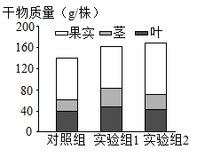实验2：科研人员对番茄采用不同方式来增施CO2（实验组1：高浓度短时间增施；实验组2：低浓度长时间增施；对照组：不增施CO2），一段时间后检测各组果实、茎、叶中干物质的量，实验结果如图所示。

(4)由实验结果可知对于番茄增施CO2更合理的方式是 （填“实验组1”或“实验组2”），理由是 。

实验3：科研人员给水曲柳幼苗分别提供不同的氮素水平并保证磷肥含量一定的条件下，测定其净光合速率（Pn）。实验结果如图所示（注：0N代表不施氮肥组）。

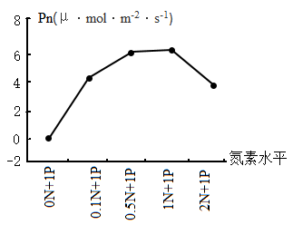

(5)随施氮量的增加，叶片净光合速率显著提高。氮素被吸收进入植物体内参与组成的化合物有 （至少写出两种）。

(6)0N＋1P组净光合速率为负值，叶片发黄，吸收光的能力减弱，与0.5N＋1P组相比，其光饱和点会 （填“左移”“右移”或“不移”），2N＋1P组净光合速率相对较低，从曲线分析其原因可能是 。

**【拓展延伸】**

强光会对植物细胞内光系统造成损伤。科研人员对绿色植物光暗转换中的适应机制开展系列研究。请回答下列问题：

(1)科研人员测定绿色植物在由暗到亮环境中，CO2吸收速率的变化。结果显示，未开始光照时，CO2吸收速率低于O2，这是由于植物细胞进行 释放CO2的结果。0．5min后，CO2吸收速率才迅速升高，说明此时光合作用 过程的反应才被激活。光照2min后密闭容器中CO2浓度保持稳定，此时绿色植物叶肉细胞光合作用制造有机物的量 （填大于、小于或等于）细胞呼吸消耗有机物的量，如果此时改用含14CO2的空气（CO2浓度不变）培养，预期植物细胞中放射性三碳化合物浓度的变化趋势是 。

(2)科研人员进一步检测了上述时间段中光反应相对速率和热能散失比例（叶绿体中以热能形式散失的能量占光反应捕获光能的比例），结果如下图。

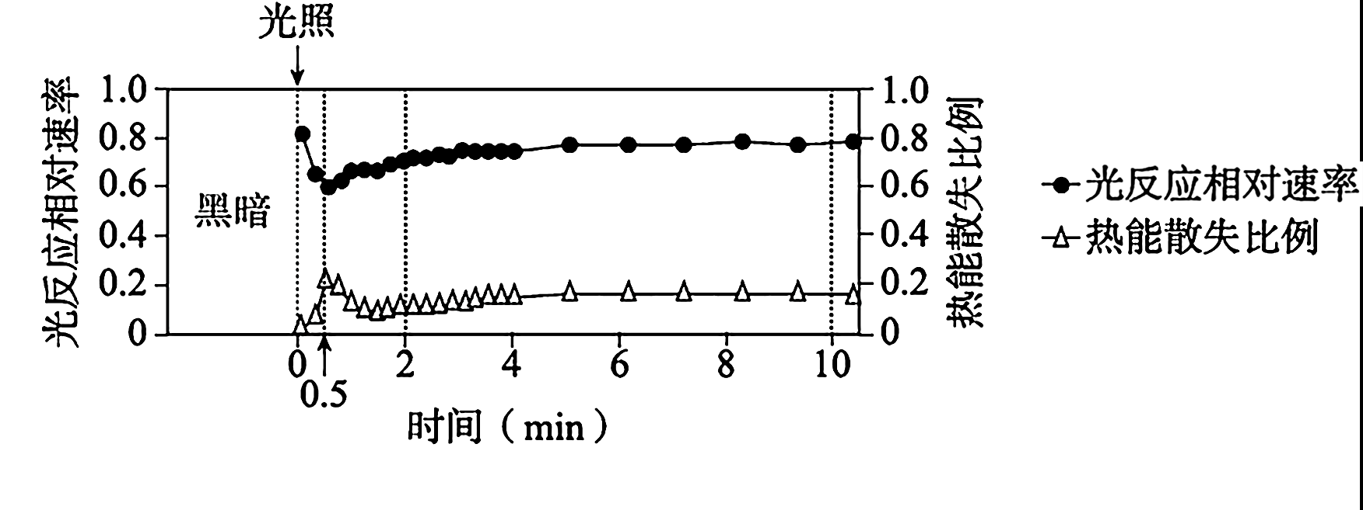

结合CO2吸收速率变化过程推测，0~0．5min之间，光反应速率变化的原因是 。请从物质与能量、结构与功能的角度分析，0~0．5min之间，图中热能散失比例变化的生物学意义： 。

(3)科研人员发现植物细胞内的呼吸链中存在由交替氧化酶（AOX）主导的交替呼吸途径对植物抵抗强光等逆境具有重要的生理学意义。下图表示eATP与呼吸链对光合作用相关反应的影响，其中iATP为细胞内ATP，eATP为细胞外ATP。

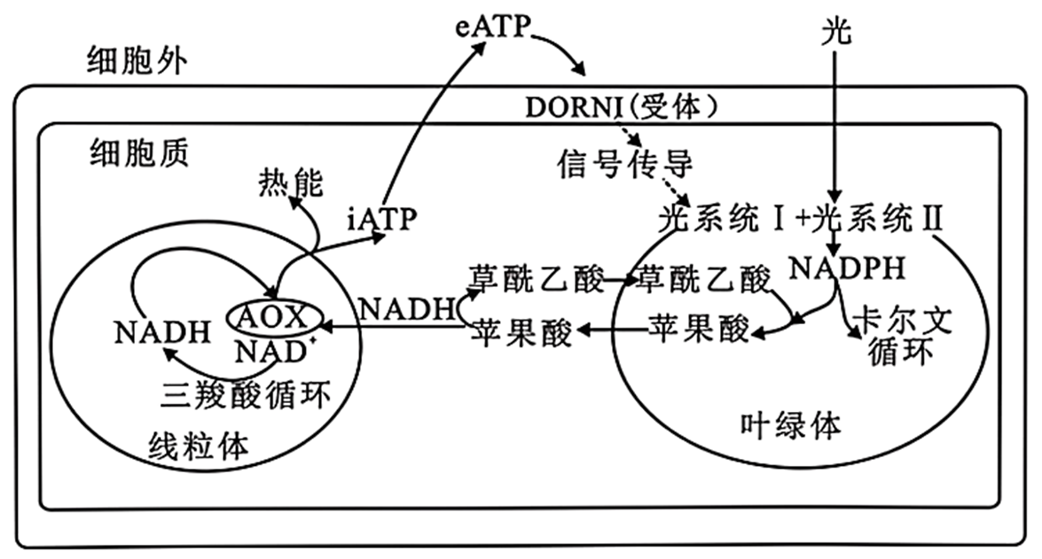

强光环境下，植物细胞通过“苹果酸草酰乙酸穿梭”途径，将过多的 转移出叶绿体，并最终在线粒体中将其中的能量转化为 ，从而有效缓解强光对植物细胞内光系统的损伤。据图分析，推测在此过程中，eATP的作用可能是 。

答案

【典例分析】

（1） ①. 3-磷酸甘油醛（1分） ②. 蔗糖（1分） ③. 维管组织/韧皮部/筛管/韧皮部的筛管（1分）

（2） ①. 高于（1分） ②. 玉米维管束鞘细胞可以将光合产物及时转移至输导组织；玉米的PEPC酶对CO2的亲和力比水稻的Rubisco酶更高，利用低浓度CO2能力强；玉米能通过PEPC酶生成C4，使维管束鞘内的CO2浓度高于外界环境，抑制玉米的光呼吸（4分，答出一点得2分，两点得3分，三点得4分）

（3）①产物转运能力不强（或输出能力有限）②水稻对光的吸收转化能力弱（或受到ATP以及NADPH等物质含量的限制）③参与还原的酶数量、活性有限（4分，答出一点得2分，两点得3分，三点得4分）

**【对点突破】**

1．(1) 暗反应（或CO2的固定） 光呼吸

(2) 叶绿体基质 碳酸酐酶和Rubisco

(3)Rubisco酶和碳酸酐酶的（蛋白核）数量限制；

烟草的培养环境中缺乏HCO3-，CCMs无法有效增加Rubisco酶附近的CO2浓度；

水稻对光的吸收转化能力弱（或受到ATP以及NADPH等物质含量的限制）

2．(1) O2、C5 作为还原剂并供能

(2) 导入A、B基因对ATP与NADPH比例、CO2固定速率影响不大，因此对蓝细菌光合作用效率没有显著影响 丙酮 三 创建异丙醇合成途径使细胞中ATP与NADPH的比例显著增加；能够有效地利用高强度光，促进光反应进行

3． (1)叶绿体类囊体薄膜、线粒体基质（叶绿体、线粒体）

(2)光合色素含量增加使光反应增强，CO2浓度升高使暗反应增强，从而导致光合作用增强，有机物积累增加

(3)固定CO2所需酶的含量和活性降低（气孔导度降低或光合产物的积累）

(4) 实验组2 番茄的产量在于果实的干物质量，由实验结果可知，实验组2果实的千物质量最大，因此选用低浓度长时间增施组效果更好

(5)NADPH（[H]）、ATP（蛋白质/酶）

(6) 左移 施氮量较多时导致磷的相对不足，使氮磷的比例失衡

**【拓展延伸】**

(1) 细胞呼吸 暗反应 大于 先升高后保持稳定

1. 碳反应未被激活

光反应产生的NADPH和ATP积累导致光反应被抑制吸收的光能未被利用，以热能形式散失，可避免光系统损伤

1. NADPH ATP中化学能和热能

与受体结合，作为一种信号分子调节植物的光合作用